PETA SEBARAN RUMAH SEHAT DESA BINUANG KECAMATAN BANGKINANG
Siti Farikha1, Beny Setiawan2
Program Studi S1 Teknik Sipil Universitas Pahlawan Tuanku Tambusai Riau
sitifarikha183@gmail.com, benysetiawan@universitaspahlawan.ac.id
Abstract
A healthy home is a shelter and a place of rest so as to cultivate a perfect life both physically and socially. Binuang Village is one of the villages in Kampar Regency, located in Bangkinang District. Some houses in Binuang Village still cannot be categorized as healthy houses because they are not in accordance with the standards of the Ministry of Health in 1999. Therefore, the author is interested in conducting this research in the hope of displacing the distribution of healthy houses in Binuang Village. The distribution map of the results of this study is also expected to be able to contribute to the Village Government as data for the Desa program in the future. Total 165 residential houses, data obtained by researchers as many as 136 houses. The assessment of healthy houses is based on a questionnaire from the Ministry of Health, with an assessment of 3 categories, namely home components, sanitation facilities, and behavior of house residents, with a weight of 1068. The results ≥ of research and filling in the questionnaire by the researchers were 74 houses or 54.4 2% of the study subjects were residential houses that were included in the category of healthy houses according to the weight of the study from the questionnaire or questionnaire filling data, and the remaining 62 or 45.58% Of the subjects of the study were residential houses that belonged to the category of unhealthy houses or the number of values from the questionnaire was low.
Keywords: Healthy Home, Unhealthy Home, Google Earth.
PENDAHULUAN
Rumah merupakan salah satu kebutuhan dasar manusia yang berfungsi sebagai tempat tinggal atau hunian yang digunakan untuk berlindung dari gangguan iklim dan makhluk hidup lainnya, serta tempat pengembangan kehidupan keluarga. Maka dari itu, keberadaan rumah yang sehat, aman, asri dan teratur sangat diperlukan agar fungsi dan kegunaan rumah dapat terpenuhi dengan baik. Rumah adalah struktur fisik terdiri dari ruangan, halaman dan area yang dipakai sebagai tempat tinggal dan sarana pembinaan keluarga UU RI No. 4 Tahun (1992). Menurut WHO (2004) yang dikutip dari Sinurat (2018) rumah adalah struktur fisik atau bangunan untuk tempat berlindung, dimana lingkungan berguna untuk kesehatan jasmani dan rohani serta keadaan sosialnya baik untuk kesehatan keluarga dan individu. Rumah sehat adalah bangunan rumah tinggal yang memenuhi syarat kesehatan, dari aspek fisik yaitu atap, lantai dan dinding rumah serta dilengkapi fasilitas kesehatan lingkungan yaitu rumah yang memiliki jamban yang sehat, sarana air bersih, tempat pembuangan sampah, sarana pembuangan air limbah, ventilasi rumah yang baik dan kepadatan hunian rumah yang sesuai.
Desa Binuang adalah salah satu desa yang ada di Kabupaten Kampar, terletak di Kecamatan Bangkinang. Desa Binuang memiliki 4 Dusun, diantaranya Dusun Motoluok, Dusun Bukit Permai, Dusun Sungkinang dan Dusun Subanglan. Desa Binuang memiliki jumlah penduduk ±1.970 jiwa dan jumlah KK ±496. Beberapa rumah di Desa Binuang masih belum bisa di kategorikan rumah sehat karena belum sesuai dengan standar Kemenkes Tahun 1999. Seperti jamban yang kurang sehat, dan lain sebagainya. Berdasarkan wawancara yang dilakukan dengan kepala Desa Binuang bahwasanya pendataan rumah sehat tidak pernah dilakukan dan belum adanya peta berkenaan dengan sebaran rumah sehat sesuai dengan standar yang berlaku.
Pentingnya peta/data rumah sehat, bisa dijadikan dasar penyusunan program untuk meningkatkan taraf hidup warga Desa, salah satunya adalah program bedah rumah dan pembangunan rumah layak huni, program pembangunan perumahan dan permukiman yang telah dijalankan pemerintah daerah dan bertujuan untuk meringankan beban masyarakat miskin dalam memenuhi hak dasar berupa rumah yang layak huni adalah program bedah rumah. Program ini merupakan program prioritas yang sedang dijalankan pemerintah bagi masyarakat yang mempunyai Rumah Tidak Layak Huni (RTLH) dalam rangka menyejahterakan masyarakat dan dibentuk dengan harapan mengentaskan kemiskinan sehingga meningkatnya kualitas rumah masyarakat miskin dan kurang mampu agar menjadi lebih layak untuk di huni. Program ini sangat sesuai dengan Keputusan Menteri Negara Perumahan Dan Permukiman (1999), yang menyebutkan untuk memberikan perhatian, dukungan, perlindungan, layanan dan kepastian hukum yang jelas keberpihakannya kepada kelompok masyarakat berpenghasilan rendah terutama yang membangun rumahnya secara swadaya.
Standar yang digunakan untuk menentukan kelayakan rumah sehat, menggunakan aturan yang diambil dari Keputusan Menteri Kesehatan Republik Indonesia Nomor: 829/Menkes/SK/VII/1999 tentang Persyaratan Kesehatan Perumahan. Kategori dalam penilaian rumah sehat terdiri dari 3 (tiga) kategori yaitu kategori penilaian komponen rumah, kategori penilaian sarana sanitasi dan kategori penilaian perilaku penghuni.
KAJIAN PUSTAKA
Pengertian dan Fungsi Rumah Sehat
Menurut Kasjono dalam Meranti, (2015) rumah sehat adalah tempat berlindung dan tempat beristirahat sehingga menumbuhkan kehidupan yang sempurna baik fisik rohani maupun sosial. Sehat menurut WHO adalah suatu keadaan kondisi fisik, mental, dan kesejahteraan sosial yang merupakan satu kesatuan dan bukan hanya bebas dari penyakit atau kecacatan Jeklin, (2016). Rumah sehat dapat diartikan suatu tempat berlindung dan tempat untuk beristirahat sehingga menumbuhkan kehidupan yang sempurna baik fisik, rohani maupun sosial Riviwanto, (2002). Perumahan sehat merupakan konsep dari perumahan sebagai faktor yang dapat meningkatkan standar kesehatan penghuninya. Konsep tersebut melibatkan pendekatan sosiologis dan teknis pengelolaan faktor risiko dan berorientasi pada lokasi bangunan, kualifikasi, adaptasi, manajemen, penggunaan dan pemeliharaan rumah di lingkungan sekitarnya. Sarana lingkungan adalah fasilitas penunjang yang berfungsi untuk penyelenggaraan dan pengembangan kehidupan ekonomi, sosial dan budaya. Menurut Azwar dalam Riviwanto, (2002) rumah bagi manusia mempunyai fungsi sebagai tempat beristirahat melepaskan lelah setelah penat melaksanakan aktivitas sehari-hari. Sebagai tempat untuk berkumpul, bergaul dengan keluarga atau membina rasa kekeluargaan bagi anggota keluarga di dalam rumah. Sebagai lambang status sosial penghuni dan sebagai tempat untuk menyimpan barang-barang berharga yang dimiliki.
Persyaratan Rumah Sehat
Winslow danAPHA(American Public Health Association) dalam Riviwanto, (2002) memaparkan beberapa persyaratan rumah sehat, antara lain:
- Memenuhi kebutuhan fisiologis antara lain pencahayaan, penghawaan (ventilasi), ruang gerak yang cukup, terhindar dari kebisingan/suara yang mengganggu.
- Memenuhi kebutuhan psikologis antara lain cukup aman dan nyaman bagi masing-masing penghuni rumah, privasi cukup, komunikasi yang sehat antar anggota keluarga dan penghuni rumah, lingkungan tempat tinggal yang memiliki tingkat ekonomi yang relatif sama.
- Memenuhi persyaratan pencegahan penularan penyakit antar penghuni rumah dengan menyediakan air bersih, pengelolaan tinja dan air limbah rumah tangga, bebas vektor penyakit dan tikus, kepadatan hunian yang berlebihan, cukup sinar matahari pagi, terlindungnya makanan dan minuman dari pencemaran.
- Memenuhi persyaratan pencegahan terjadinya kecelakaan baik yang timbul karena keadaan luar maupun dalam rumah. Termasuk dalam persyaratan ini antara lain antara lain bangunan yang kokoh, terhindar dari bahaya kebakaran, tidak menyebabkan keracunan gas, terlindung dari kecelakaan lalu lintas, dan lain sebagainya.
Google Earth
Penjelasan mengenai aplikasi google earth dalam Ardyodyantoro, (2014) adalah aplikasi pemetaan interaktif yang memberikan kemudahan untuk melihat dunia, aplikasi ini mengamati gambar satelit yang menampakkan sketsa dari jalan, bangunan, keadaan geografis dan data mengenai lokasi atau tempat tertentu. Menurut situs resminya, aplikasi ini awalnya dikenal sebagai earth viewer kemudian dikembangkan oleh Keyhole, Inc. yang merupakan perusahaan yang diambil alih oleh Google pada tahun 2004. Kelebihan dari google earth adalah dapat melihat gambar dunia dimasa lalu, mengukur jarak, melihat dan membuat maps, membangun bangunan 3 dimensi, menggunakan google erath offline Maulid, (2013). Sedangkan kelemahan google earth ini adalah dalam penyajian gambar sudah terlalu lama dalam artian gambar pada google earth difoto 1 tahun yang lalu, lamanya pembukaan pada aplikasi ini sehingga para penggunanya sering kali mengeluh atas konektivitas jaringan yang tersedia, dan hasil ketika di zoom dirasa kurang bagus Gunawan, (2008).
METODOLOGI
Metode yang digunakan untuk penelitian ini adalah metode deskriptif kuantitatif yaitu salah satu jenis penelitian yang spesifikasinya difokuskan pada penggunaan angka, mulai dari pengumpulan data, pengolahan terhadap data tersebut, serta penampilan dari hasilnya. Penelitian yang dilakukan dengan survei menggunakan angket atau kuesioner sebagai instrumen penelitian, untuk mengumpulkan data yang diinginkan Awlia, (2020). Lokasi penelitian sebaran rumah sehat ini dilakukan di Desa Binuang Kecamatan Bangkinang Kabupaten Kampar. Penelitian ini akan dilaksanakan mulai dari bulan Mei hingga Juni 2022. Data penelitian ini menggunakan data primer, data primer adalah data yang diperoleh langsung dari responden yang ada di lokasi penelitian, data tersebut merupakan hasil observasi, wawancara dan mengisi kuesioner atau dengan kata lain dari subjek penelitiannya. Metode pengumpulan data yang digunakan pada penelitian ini adalah observasi, wawancara dan kuesioner.
HASIL DAN PEMBAHASAN
Sebaran Rumah Sehat
Berdasarkan hasil dari penelitian sebaran rumah sehat yang dibantu oleh GPS untuk mendapatkan data koordinat setiap subjek penelitian. Peneliti hanya mendata 2 (dua) Dusun, yaitu Dusun Subanglan dan Dusun Sungkinang. Pola sebaran rumah sehat di dua Dusun ini sama-sama memiliki kekurangan, diantaranya adalah dinding yang belum di plester, langit-langit yang belum ada, dan lain sebagainya. Dua Dusun ini terdapat 165 rumah hunian namun data yang didapat 136 rumah karena pemilik rumah tidak mengizinkan, data sebaran rumah sehat didapatkan hasil sebanyak 74 atau 54,42%, untuk rumah yang tidak sehat sebanyak 62 atau 45,58%, sedangkan sisanya tidak mendapatkan izin. Setiap rumah didatangi oleh peneliti untuk mengisi kuesioner dan melihat langsung kondisi rumah untuk di lakukan penilaian terhadap rumah serta melakukan sedikit pertanyaan mengenai hal-hal yang berkaitan tentang rumah, di akhir penelitian akan di ambil titik koordinatnya agar dapat diolah dan diunggah ke aplikasi pemetaan seperti google earth.
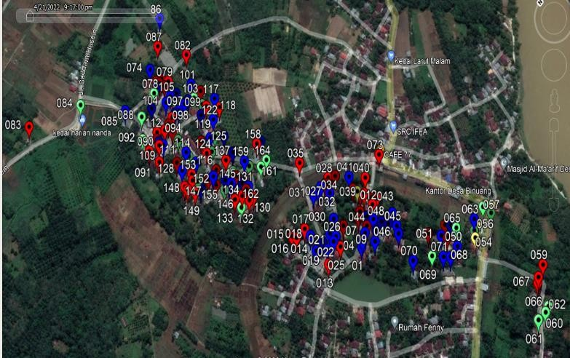
Gambar 1. Pencitraan Udara Sebaran Rumah Hunian Subjek Penelitian
Sumber: Google Earth
Penilaian rumah sehat dan rumah tidak sehat didasari pada Keputusan Kementerian Kesehatan Republik Indonesia No. 829/Menkes/SK/VII/1999, yang tertuang dalam bentuk kuesioner atau angket dan di isi sesuai dengan keadaan dari subjek penelitian. Peneliti mendapatkan hasil penelusuran dan pengisian kuesioner, terdapat 74 atau 54,42% dari subjek penelitian adalah rumah hunian yang termasuk dalam kategori rumah sehat, 62 atau 45,58% dari subjek penelitian adalah rumah hunian termasuk dalam kategori rumah tidak sehat, dan sebanyak 29 atau 0,176% rumah tidak mendapatkan izin dari pemilik rumah.
Kategori rumah sehat yang telah ditetapkan memiliki penilaian yaitu ≥ 1.068 sedangkan kategori rumah yang tidak sehat memiliki nilai dibawah 1.068.
Tidak sehat
Rumah sehat

54,42%

45,58%
Gambar 1 Grafik Lingkaran Hasil Pengolahan Data Sebaran Rumah Sehat
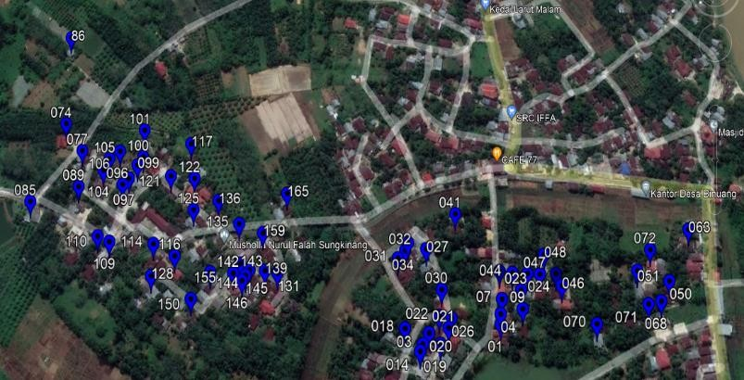
Gambar 2. Sebaran Rumah Hunian dengan Kategori Rumah Sehat
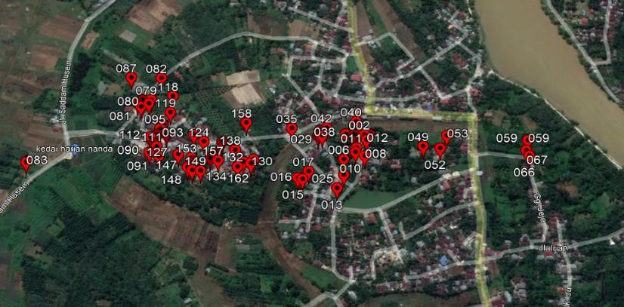
Gambar 3. Sebaran Rumah Hunian dengan kategori Rumah Tidak Sehat
Komponen Rumah
Pada penilaian komponen rumah yang dinilai adalah kondisi langit-langit, dinding, lantai, dan lain sebagainya. Hasil analisis data berupa kondisi langit-langit didapatkan nilai sebesar 23,53% dari subjek penelitian yang tidak memiliki langit-langit, 22,80% subjek penelitian ada langit-langit dengan keadaan yang kotor dan sulit dibersihkan dan rawan runtuh, sedangkan sisanya 53,67% ada, kondisi langit-langit bersih, kokoh, dan tidak rawan runtuh sehingga aman bagi penghuninya.
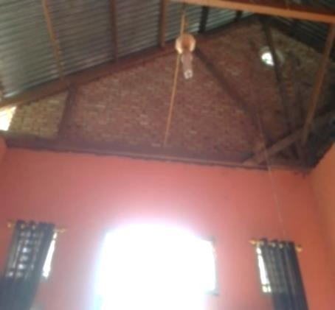
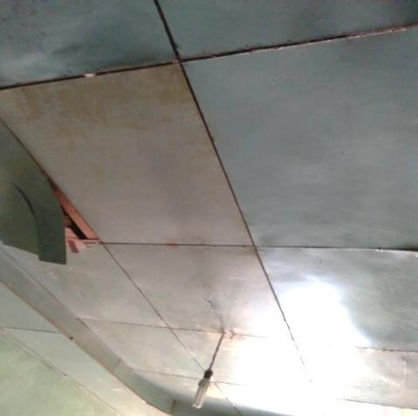
- Rumah runtuh b.Tidak ada Langit-langit
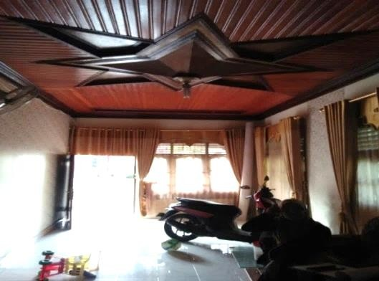
c.Layak dan Bersih
Gambar 4 . Kondisi Langit-langit Subjek Penelitian
Ada, Kotor
Ada, Bersih
Tidak Ada

23,53%

22,80%

53,67 %

Gambar 5. Grafik Lingkaran Kondisi Langit-langit Subjek Penelitian
Hasil analisis data dari survei yang di lakukan oleh peneliti di dapatkan nilai hampir semua subjek penelitian sudah menggunakan dinding bata, 16,90% dari subjek penelitian dinding semi permanen belum diplester, dan sisanya 83,10% subjek penelitian dinding semi permanen dengan pasangan bata yang sudah diplester.
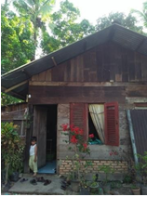
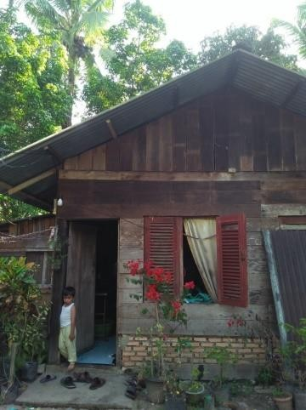
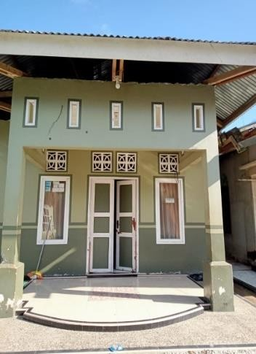
a.Permanen dengan plesteran b. Semi Permanen
Gambar 6. Kondisi Dinding Subjek Penelitian
Permanen
Semi Permanen
16,90%

83,10%
Gambar 7. Grafik Lingkaran Kondisi Dinding Subjek Penelitian
Hasil analisis data dari survei yang dilakukan oleh peneliti didapatkan hasil 2,20% lantai berupa plasteran yang retak dan berdebu, sedangkan sisanya 97,80% subjek penelitian lantai rumah telah diplester dan terpasang ubin atau keramik.
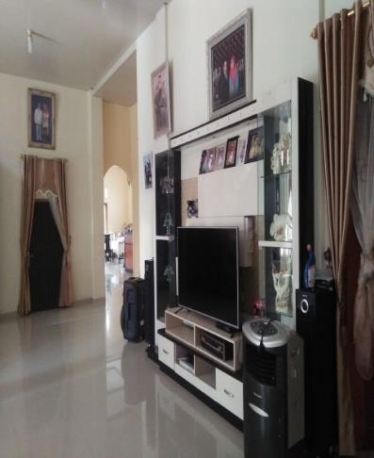
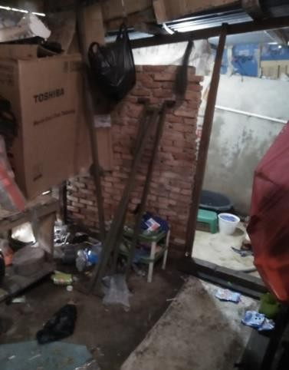
a.Lantai plasteran retak dan berdebu b. Lantai keramik
2,20%
Lantai Plasteran tidak retak dan berdebu
Ubin/Keramik

97,80 %

Gambar 9. Grafik Lingkaran Kondisi Lantai Subjek Penelitian
Hasil analisis data survei jendela kamar tidur dan jendela ruang keluarga di dapatkan nilai yang sama yaitu 2,20% kategori tidak ada jendela dengan kondisi ditutupi dengan atap seng, dan 97,80% memiliki jendela.
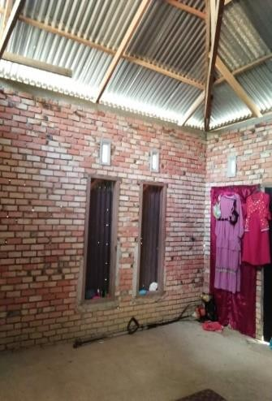
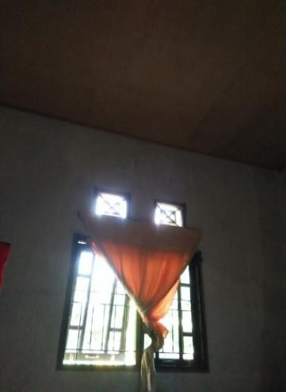
a.Jendela kamar tidur b. Jendala R. Keluarga yang ditutupi atap seng
Gambar 10. Jendela
2,20%
Ada
Tidak ada

97,80%
Gambar 11. Grafik Lingkaran Kondisi Jendela kamar tidur dan ruang Keluarga Subjek Penelitian
Dari hasil penelitian dapat diketahui bahawa responden yang memiliki total ventilasi permanen <10% dari luas lantai sebesar 94,20%, dan untuk nilai dari lua ventilasi permanen >10% dari luas lantai adalah 2,20%, sedangkan nilai ventilasi yang tidak ada yakni 2,95%.
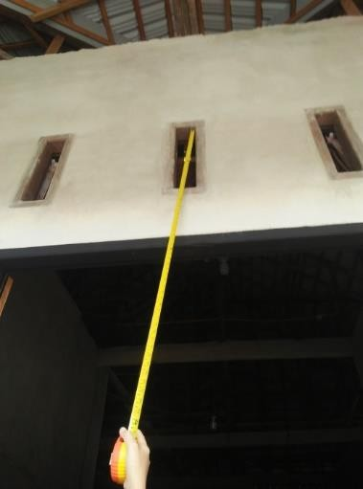
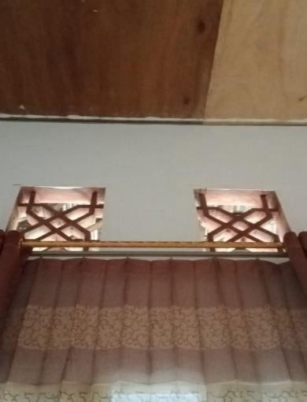
Gambar 12. Ventilasi
Ada,luas 10>%
Ada,luas 10<%
Tidak ada
2,95%
2,20%

94,20
Gambar13. Grafik Lingkaran Kondisi Ventilasi Subjek Penelitian
Keadaan luas ventilasi dapur yang turun kelapangan bahwa peneliti mendapatkan hasil 13,23%, kategori tidak ada ventilasi dapur 57,35% dari subjek penelitian luas <10% dan 29,42% luas ventilasi dapur >10%.
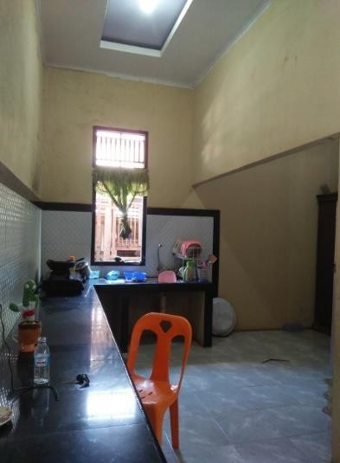
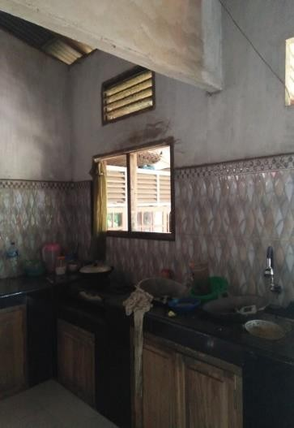
Gambar14. Ventilasi Dapur
Tidak ada
Ada, 10<%
Ada, 10>%
13,23%

57,35%

29,42%
Gambar15.Grafik Lingkaran Kondisi Ventilasi Subjek Penelitian
Hasil Pencahayaan berdasarkan hasil penelitian dan peninjaun langsung dilapangan di dapatkan 55,14% rumah yang kurang terang dan 44,86% termasuk dalam kategori terang dan tidak silau dan dapat di pergunakan untuk membaca dengan normal.
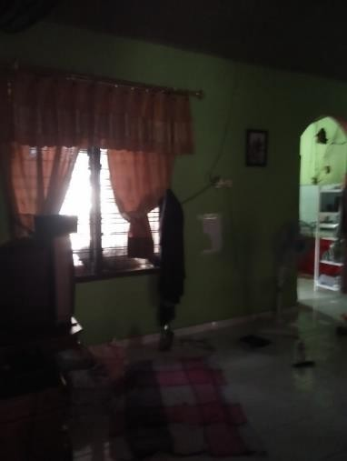
L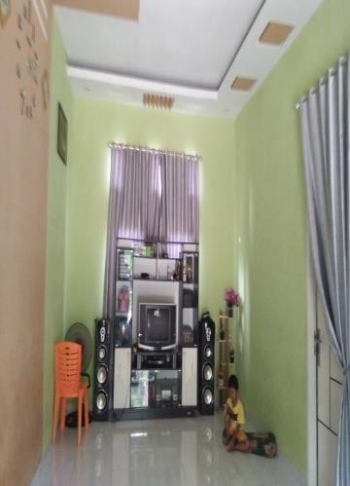
Gambar16. Kondisi Pencahayaan
Terang
Kurang Terang

55,14%

44,86%
Gambar17. Grafik lingkaran Kondisi Pencahayaan Ruangan Subjek Penelitian
Sarana Sanitasi
Pada komponen sanitasi ini yang akan dilakukan penilaian mulai dari ketersediaan sarana air bersih, sarana pembuangan kotoran, sarana pembuangan air limbah, dan sarana pembuangan sampah. Hasil analisis data yang peneliti dapatkan tentang ketersediaan sarana air bersih adalah subjek yang diteliti telah memiliki air bersih sendiri dan memenuhi syarat kesehatan dengan hasil nilai 83,82% sedangkan subjek yang lainnya menumpang dari tempat tetangga atau saudara yang sarana air bersihnya memenuhi syarat kesehatan sebanyak 16,18%.
Ada, bukan milik sendiri
Ada, miliksendiri
16,18%

83,82%
Gambar 18. Grafik Lingkaran Ketersediaan Sarana Air Bersih Subjek Penelitian
Hasil analisis data yang peneliti survei mengenai sarana jamban adalah 2,20% dari subjek penelitian tidak memiliki jamban dan menumpangan kerumah saudara sedangkan sisanya 97,80% memiliki jamban yang dialirkan ke septic tank.
Tidak ada
Ada, leher angsa disalurkan ke sepic tank
2,20%

97,80
Gambar 19. Grafik Lingkaran Sarana Jamban Subjek Penelitian
Data hasil survei yang peneliti dapatkan mengenai SPAL adalah 0,74% tidak ada 62,50% dari subjek yang diteliti dialirkan ke selokan terbuka dan selebihnya diresapkan dan tidak mencemari sumber air sebanyak 36,76%.
0,74%
Ada, dialirkan ke selokan terbuka
Ada,diserapkan dan tidak mencemari
Tidak ada

52,50%

36,76%
Gambar 20. Grafik Lingkaran SPAL Subjek Penelitian
Tempat pembuangan sampah sesuai dengan hasil analisis data oleh peneliti didapatkan hasil 25,74% dari subjek penelitian tidak kedap air dan tidak tertutup 69,11% memiliki sarana yang kedap air dan tidak bertutup, sisanya 5,15% kedap air dan bertutup.
5,15%
Ada,kedap air dan bertutup
Ada,kedap air dan tidak bertutup
Ada,tidak kedap air dan tidak tertutup

25,74

69,11%
Gambar 21. Grafik Lingkaran Sarana Pembuangan sampah
Perilaku Penghuni
Pada komponen perilaku penghuni dinilai dari kebiasaan penghuni karna aspek perilaku penghuni berkaitan dengan perumahan sehat, membuang tinja bayi, dan membuang sampah. Kebiasaan penghuni dalam membuka jendala kamar sesuai dengan hasil analisis data yang telah dilakukan peneliti mendapatkan 3,68% dari subjek penelitian tidak pernah membuka jendela kamar, 11,02% kadang-kadang atau jarang membuka jendela kamar tidur, sisanya 85,30% sering membuka jendela kamar tidur.
Kadang-kadang
Setiap hari dibuka
Tidak pernah dibuka
3,68%

11,02%

85,30%
Gambar 22. Grafik Lingkaran Kebiasaan dalam Membuka Jendala Kamar Tidur
Perilaku penghuni dalam membuka jendela ruang keluarga yang sesuai dengan hasil analisis data yang telah di survei terdapat 3,67% jendela tidak pernah dibuka karena tidak memilik jendela 16,91% dari subjek penelitian kadang-kadang membuka jendela sisanya 79,42% sering membuka jendela ruang keluarga.
3,67%
Setiap hari dibuka
Kadang-kadang
Tidak pernah dibuka

16,91%

79,42%
Gambar 23. Grafik Lingkaran Kebiasaan Membuk Jendela Keluarga
Kebiasaan penghuni dalam membersihkan halaman rumah sesuai data yang didapat oleh peneliti didapatkan hasil 9,55% dari subjek penelitian kadang-kadang atau jarang di membersihkannya dan sisanya 90,45% sering membersihkan halaman rumah.
Setiap hari
Kadang-kadang
9,55%

90,45%
Gambar 24. Grafik Lingkaran Kebiasaan Membersihkan Halaman Rumah
Kebiasaan penguni dalam membuang tinja bayi sesuai dengan hasil yang didapatkan oleh peneliti survei dilapangan didapatkan 73,52% dari subjek penelitian setiap hari ke jamban, sedangkan sisanya 26,48% membuang ke tempat sampah karena menggunakan popok.
Setiap hari ke jamban
Kadang dibuang ke tempat sampah

26,48%

73,52
Gambar 25. Grafik Lingkaran Kebiasaan Membuanh Tinja Bayi
Perilaku penghuni membuang sampah ke tempat sampah sesuai dengan hasil analisis data yang telah di dapat peneliti adalah 12,50% dari subjek penelitian membuang sampah kadang-kadang ketempat sampah, sedangkan sisanya 87,50% selalu membuang sampah ke tempat sampah.
Setiap hari dibuang ke tempat sampah
Kadang dibuang ke tempat sampah
12,50%

87,50%
Gambar 26. Grafik Lingkaran Kebiasaan Membuang Sampah
KESIMPULAN
Setelah seluruh rangkaian tahapan penelitian dan analisis data dilaksanakan, dapat ditarik kesimpulan yaitu total 165 rumah hunian, data yang di dapat peneliti sebanyak 136 rumah. Hasil penelusuran dan pengisian kuesioner oleh peneliti terdapat 74 rumah atau 54,42% dari subjek penelitian adalah rumah hunian yang termasuk dalam kategori rumah sehat dan sisanya 62 atau 45,58% dari subjek penelitian adalah rumah hunian yang termasuk dalam kategori rumah tidak sehat, sedangkan sebanyak 29 atau 0,176% rumah tidak mendapatkan izin dari pemilik rumah.
Dari komponen rumah, dapat diketahui bagaimana kondisi rumah, terdapat rumah yang tidak memiliki langit-langit sebanyak 23,53%, dan untuk dinding 16,90% semi permanen, 2,20% lantai berupa plasteran yang retak dan berdebu, kondisi jendela kamar tidur dan jendela ruang keluarga didapatkan nilai yang sama yaitu 2,20% dengan kategori tidak ada jendela , nulai untuk ventilasi yang tidak ada yakni 2,95%, dan kategori tidak ada ventilasi dapur sebanyak 13,23%, sedangkan hasil pencahayaan berdasarkan hasil penelitian dan peninjauan langsung di lapangan didapatkan 55,14% rumah yang kurang terang.
Dari komponen sanitasi rumah, dapat diketahui tentang sarana air bersih yang milik sendiri dan memenuhi syarat kesehatan seperti tidak berbau dan berwarna, ada juga rumah yang belum memiliki sarana air bersih, sedangkan subjek yang lainnya menumpang dari tempat tetangga atau saudara yang sarana air bersihnya memenuhi syarat kesehatan, dengan presentase sebanyak 16,18%, hasil analisis data yang didapat mengenai sarana jamban adalah 2,20% dari subjek penelitian tidak memilki jamban dan hanya menumpang kerumah saudara, data hasil survei yang peneliti dapatkan mengenai SPAL adalah 0,74% dengan kategori tidak ada, dan untuk tempat pembuangan sampah didapatkan hasil 25,74% dari subjek penelitian tidak kedap air dan tidak tertutup.
SARAN
Saran yang ingin penulis sampaikan agar penelitian yang telah diselesaikan ini mampu untuk dikembangkan menjadi lebih luas lagi serta bermanfaat untuk orang banyak, yaitu berdasarkan hasil penelitian mengenai peta sebaran rumah sehat, bisa dijadikan acuan oleh Pemerintah desa untuk dapat ditindak lanjuti sebagai landasan kerjasama dengan Prodi di data hasil penelitian juga bisa dijadikan untuk program pengabdian kepada masyarakat yang berupa penyuluhan langsung atau bantuan pembuatan proposal bedah rumah bagi rumah hunian yang dikatakan tidak sehat. Untuk masyarakat, peneliti berharap agar lebih mementingkan komponen rumah, sanitasi, dan perilaku penghuni rumah, agar kondisi rumah menjadi sehat dan terhindar dari bahaya. Penelitian Tugas Akhir ini bisa dijadikan literatur tambahan atau sebagai bahan evaluasi bagi penelitian tugas akhir selanjutnya, dengan harapan pada hasil evaluasi penelitian Tugas Akhir tersebut nantinya akan lebih baik.
REFERENSI
Awlia, T. (2020). Metode Pengumpulan Data Kuantitatif Dan Kualitatif.
Sinurat, D. (2018). Universitas Sumatera Utara Poliklinik Universitas Sumatera Utara. Jurnal
Pembangunan Wilayah & Kota, 1(3), 82–91.
Nugraha, Wildan, and Sanyata Purwidayanta. 2018. “Sistem Informasi Geografis Berbasis WEB Dengan Studi Kasus Area Rawan Bencana Alam Di Kota Tasikmalaya.” Jurnal Manajemen Dan Teknik Informatika 2(1): 151–60. http://jurnal.stmik- dci.ac.id/index.php/jumantaka/article/viewFile/360/429.
Jeklin, Andrew. 2016. “Gambaran Perilaku Menyikat Gigi Sebelum Dan Sesudah Penyuluhan Pada
Siswa Kelas V SDN 3 Ungasan , Kabupaten Badung Tahun 2019.” (July): 1–23.
Riviwanto. 2002. “Syarat-Syarat Rumah Sehat Menurut WHO Dan APHA (American Public Health Association).” Syarat-Syarat Rumah Sehat Menurut WHO dan APHA (American Public Health Association) (4).
Maulid. (2013). Kelebihan Google Earth.
Gunawan, A. (2008). Kelamahan Aplikasi Google Earth.

